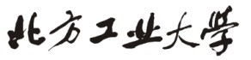
硕士学位论文中期检查表
学生姓名 |  | 学 号 |  |  |  |  | 导师姓名
所在学院 |  |  |  | 学科（专业学位）
论文题目
导师对论文进度及质量的意见 | 导师（签字）：  年 月 日
 | 学位论文中期检查专家组成员
姓 名
职 称
专家组对论文进度及质量的评审意见及评定成绩（优、良、合格、不合格）：

组长（签字）：
年 月 日
学科（专业学位）意见：

学科（专业学位）负责人（签字）：
年 月 日
学院意见：

学院负责人（签字）：
(公章 )
年 月 日
说明:本表不得改变格式，不需增加附页。 北方工业大学研究生院制

